Validação de CMV ITEM
Margem no grupo de usuário a opção 984

Configurar no item a margem (CMV) mínima
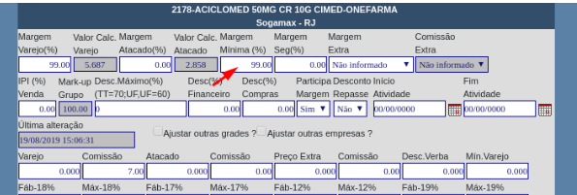
Com isso o sistema vai realizar as validações no bloqueio, venda e gravação do item.

